**Von:  
  
……………………………………..  
……………………………………..  
……………………………………..**

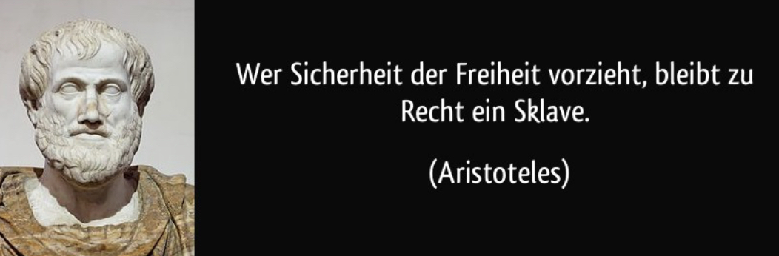

An:  
  
**(Familienname und Vorname des Lehrers/Direktors/Schularzt OHNE Titel) ……………** tätig als **(Position)…………..** **am/an** der **(Schule) ……………………..**  
**Adresse ……………………………….  
Ort………………………………………**

**Ort, Datum** _____________2021

**Verbot zu einer SARS-COV-2 „Impfung“ und SARS-COV-2 Testung an unserem Sohn / unserer Tochter sowie Verbot von MNS Masken**

Wir, **(Familienname und Vorname der Mutter)** ……………………. **und/oder** **(Familienname und Vorname des Vaters)** ……………………. erklären als Obsorge berechtigte und Obsorge verpflichtende Mutter und Vater ausdrücklich, dass eine „Impfung“ und Testung **unseres Sohnes und/oder unserer Tochter** **(Vorname)………….,** (Schulklasse **…………..**) gegen und auf SARS-COV-2 in jedem gearteten Fall zu unterbleiben hat.   
Unser **Sohn und/oder unsere Tochter** darf weder von der Direktion, dem Lehrkörper, noch von etwaigen Eltern- oder Schülervertretern, noch von Mitgliedern des schulärztlichen Teams oder anderen Personen, auf welche Art und Weise auch immer, physisch oder psychisch dazu ermutigt, gedrängt oder sonst wie veranlasst werden, sich weder einer „Impfung“ gegen und/oder einer Testung auf SARS-CoV-2 zu unterziehen, noch eine MNS Maske zu tragen. Dies gilt auch für den Fall geänderter Verhältnisse oder geänderter Rechtslage.  
  
  
Alle COVID19 “Impfungen” befinden sich aktuell in der Erprobungs-, Experimental- und Testphase. Laut geltendem Recht, Naturrecht sowie dem Nürnberger Kodex 1947, darf kein Mensch gezwungen, getäuscht, manipuliert und/oder genötigt werden, an einem medizinischen Experiment teilzunehmen. Selbst die Bewerbung von nicht zugelassenen Impfstoffen und Arzneimitteln ist nach geltendem Recht, Naturrecht sowie nach dem Nürnberger Kodex 1947 verboten.   
  
  
Aktuelle Studien- und Forschungsergebnisse weißen darauf hin, dass die COVID19 Erkrankung nicht von einem Virus verursacht wird, sondern von einer Vergiftung mit dem hochtoxischen Material, genannt GraphenOxid. Es wurde nachgewiesen, dass GraphenOxid in allen COVID19 “Impfungen”, welche in Österreich derzeit verimpft werden sowie in Mund-Nasen-Masken (FFP2, FFP3, medizinische Masken), auf Teststäbchen (PCR- und Antigen Tests) und in Testflüssigkeiten (Gurgeltest) enthalten ist.   
  
  
Des Weiteren bringen wir Ihnen als Verantwortungsträger/in hiermit nachweislich zur Kenntnis, dass das Tragen einer MNS Maske gesundheitliche Auswirkungen auf den Träger hat und speziell im schulischen Bereich "Gefahr in Verzug" gegeben ist. Die MNS-Maske verstößt gegen geltendes Recht und Naturrecht.  
  
  
Eine Missachtung des oben Geschriebenen stellt ein grob fahrlässiges Verbrechen gegenüber **unserem Sohn und/oder unserer Tochter** dar und wird von uns nach geltendem nationalem und internationalem Recht in voller Härte verfolgt, inklusive Meldung an den Corona Ausschuss (Rainer Füllmich) zur Archivierung zukünftiger nationaler und internationaler Sammelklagen und Tribunale.   
  
  
  
  
  
  
Des Weiteren werden wir die **unserem Sohn und/oder unserer Tochter** zustehenden zivilrechtlichen Schadenersatzansprüche nach den §§ 1295 ff ABGB vor den Gerichten geltend machen und den Sachverhalt der zuständigen Staatsanwaltschaft sowie dem Jugendamt zwecks Überprüfung auf seine strafrechtliche Relevanz bekanntgeben.   
  
Jeder Lehrer, der **unseren Sohn und/oder unsere Tochter** unterrichtet, hat in der Zeit des Unterrichts eine Aufsichtspflicht und erhält von uns eine zeitlich befristete Obsorge Verpflichtung. Sollte in dieser Zeit unserem **Sohn und/oder unserer Tochter** kurz-, mittel- oder langfristig Schaden zugefügt werden, sei es durch das Tragen von MNS Masken, durch Bewerbung und/oder Beeinflussung zu einer SARS-COV-2 „Impfung“ oder durch das Aufzwingen einer SARS-COV-2 Testung (was den Straftatbestand einer eigenmächtigen Heilbehandlung nach § 110 StGB darstellt), haftet der Lehrer/die Lehrerin privatrechtlich mit seinem gesamten Vermögen und kann mit Freiheitsentzug bis lebenslänglich geahndet werden.  
  
  
Wir halten fest, dass durch dieses Schreiben **unserem Sohn und/oder unserer Tochter** keine Nachteile, welcher Art auch immer, entstehen dürfen und wir gegen jede Art einer Diskriminierung die rechtlich gebotenen Maßnahmen unverzüglich einleiten werden.   
  
  
Abschließend gestatten wir uns, den für den öffentlichen Dienst geltenden § 44 Absätze 2 und 3 Beamten-Dienstrechtsgesetz 1979 in Erinnerung zu rufen:  
  
***Die Befolgung einer Weisung ist abzulehnen, wenn die Befolgung gegen strafgesetzliche Vorschriften verstoßen würde. Wird die Weisung aus einem anderen Grund für rechtswidrig gehalten, so sind die Bedenken vor Befolgung der Weisung dem Vorgesetzten mitzuteilen. Der Vorgesetzte hat eine solche Weisung schriftlich zu erteilen, widrigenfalls sie als zurückgezogen gilt.***

Mit Ihrer Unterschrift bestätigen Sie den Erhalt dieses Schreibens:

______________________________________________________  
**(Familienname, Vorname)** Signatur des Lehrers/ der Lehrerin

Mit freundlichen Grüßen

*(nicht die normale Unterschrift, wie im Ausweis (der Firma), sondern zuerst Familienname und dann Vorname) – bitte diesen Hinweis im Originalschreiben löschen!*

___________________________ _____________________________  
**(Familienname, Vorname der Mutter)** **(Familienname, Vorname des Vaters)**  
**T: ………………………………** **T: ………………………………….**  
**E-Mail: ……………………… E-Mail: …………………………..**